Enunciado
Deseamos crear una base de datos sobre las Provincias, Comarcas y Concellos de Galicia con información también sobre su Población.
De cada Provincia interesa saber su nombre junto con otros datos de interés.
Cada Provincia tiene varias Comarcas, que le pertenecen de forma exclusiva.
De cada Comarca se va a guardar información sobre dimensión, nombre, población y otros datos de interés.
Cada Comarca tiene varios Concellos, que le pertenecen de forma exclusiva.
De cada Concello se va a guardar información sobre dimensión, nombre y población.
Interesa también guardar información sobre la Población, y los datos que se van a guardar son año de los datos, concello, número de mujeres y número de hombres.

Modelo Entidad/Relación
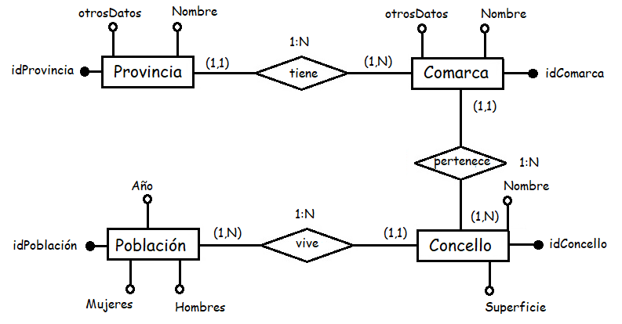

Entidad | Clave primaria | Clave Secundaria | Clave foránea |  |  | Atributos NO primos | Atributos multivaluados
Provincia | IdProvincia |  |  | → |  | Nombre, otrosDatos
Comarca | IdComarca |  |  | → |  | Nombre, Superficie, otrosDatos
Concello | IdConcello |  |  | → |  | Nombre, Superficie, NumPoblación
Población | IdPoblación |  |  | → |  | Año, Mujeres, Hombres

Relación | Clave primaria | Clave ajena o foránea |  |  | Atributos NO primos | Cardinalidad | Entidad |  | Entidad
 |  |  |  |  |  |  | Nombre | Participación | Nombre | Participación
Tiene | IdComarca | idComarca  idProvincia | →→ | Comarca(idComarca)  Provincia(idProvincia) | idProvincia | 1:N | Provincia | (1,1) | Comarca | (1,N)
pertenece | IdConcello | IdConcello  IdComarca | →→ | Concello(idConcello)  Comarca(idComarca) | IdComarca | 1:N | Comarca | (1,1) | Concello | (1,N)
Vive | IdPoblación | idPoblación  idConcello | →→ | Población(idPoblación)  Concello(idConcello) | IdConcello | 1:N | Población | (1,N) | Concello | (1,1)

Modelo Relacional
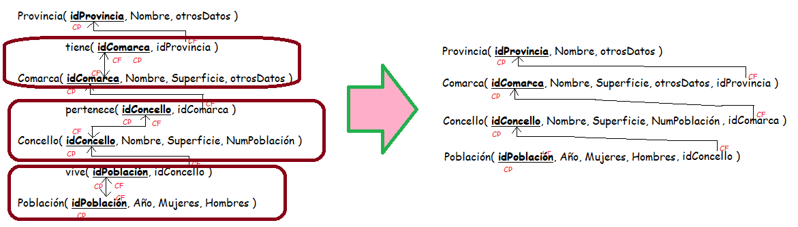

Relación | Clave primaria | Clave alterna | Clave foránea |  |  | Atributos NO primos | Transtividad entre atributos
 |  |  |  |  |  |  | SÍ primos | NO primos
Provincia | IdProvincia |  |  | →→ |  | Nombre
Comarca | IdComarca |  |  | →→ |  | Nombre, Superficie
Concello | IdConcello |  |  | →→ |  | Nombre, Superficie, NumPoblación
Población | IdPoblación |  |  | →→ |  | Año, Mujeres, Hombres
Tiene | IdComarca |  | idComarca  idProvincia | →→ | Comarca(idComarca)  Provincia(idProvincia) | idProvincia
pertenece | IdConcello |  | IdConcello  IdComarca | →→ | Concello(idConcello)  Comarca(idComarca) | IdComarca
Vive | IdPoblación |  | idPoblación  idConcello | →→ | Población(idPoblación)  Concello(idConcello) | IdConcello

Relación | Clave primaria | Clave alterna | Clave foránea |  |  | Atributos NO primos | Transtividad entre atributos
 |  |  |  |  |  |  | SÍ primos | NO primos
Provincia | IdProvincia |  |  | →→ |  | Nombre, otrosDatos |  | X
Comarca | IdComarca | Nombre | idProvincia | → | Provincia(idProvincia) | Superficie, otrosDatos, idProvincia | X
Concello | IdConcello |  | IdComarca | → | Comarca(idComarca) | Nombre, Superficie, NumPoblación, idComarca
Población | IdPoblación |  | IdConcello | → | Concello(idConcello) | Año, Mujeres, Hombres, idConcello |  | X (Año, idConcello) -> mujeres, hombres

Relación | Forma Normal que cumple |  |  |  | Relación en FNBC
Relación | 1FN  DF | 2FN DFC | 3FN DFTNP | FNBC  DFTP | Relación en FNBC
Provincia | X | X |  |  | Provincia_Nombre( idProvincia, Nombre)  Provincia_otrosDatos( idProvincia, OtrosDatos )
Comarca | X | X | X |  | Comarca_Nombre( idComarca, Nombre )  Comarca_Info( Nombre, Superficie, otrosDatos, idProvincia )
Concello | X | X
Población | X | X

Modelo Entidad/Relación
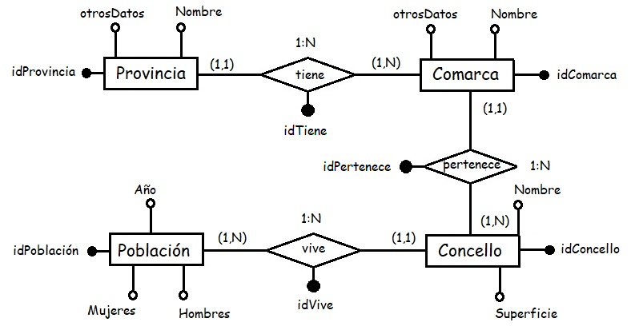

Entidad | Clave primaria | Clave Secundaria | Clave foránea |  |  | Atributos NO primos | Atributos multivaluados
Provincia | IdProvincia |  |  | → |  | Nombre, otrosDatos
Comarca | IdComarca |  |  | → |  | Nombre, Superficie, otrosDatos
Concello | IdConcello |  |  | → |  | Nombre, Superficie, NumPoblación
Población | IdPoblación |  |  | → |  | Año, Mujeres, Hombres

Relación | Clave primaria | Clave ajena o foránea |  |  | Atributos NO primos | Cardinalidad | Entidad |  | Entidad
 |  |  |  |  |  |  | Nombre | Participación | Nombre | Participación
Tiene | idTiene | idComarca  idProvincia | →→ | Comarca(idComarca)  Provincia(idProvincia) | IdComarca idProvincia | 1:N | Provincia | (1,1) | Comarca | (1,N)
pertenece | idPertenece | IdConcello  IdComarca | →→ | Concello(idConcello)  Comarca(idComarca) | IdConcello, IdComarca | 1:N | Comarca | (1,1) | Concello | (1,N)
Vive | idVive | idPoblación  idConcello | →→ | Población(idPoblación)  Concello(idConcello) | IdPoblación, IdConcello | 1:N | Población | (1,N) | Concello | (1,1)

Modelo Relacional
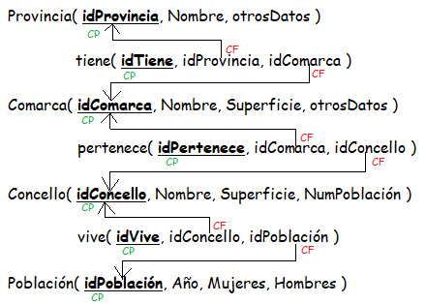

Relación | Clave primaria | Clave alterna | Clave foránea |  |  | Atributos NO primos | Transtividad entre atributos
 |  |  |  |  |  |  | SÍ primos | NO primos
Provincia | IdProvincia |  |  | →→ |  | Nombre, otrosDatos
Tiene | idTiene |  | idComarca  idProvincia | →→ | Comarca(idComarca)  Provincia(idProvincia) | IdComarca, IdProvincia
Comarca | IdComarca |  |  | →→ |  | Nombre, Superficie
pertenece | idPertenece |  | IdConcello  IdComarca | →→ | Concello(idConcello)  Comarca(idComarca) | IdConcello, IdComarca
Concello | IdConcello |  |  | →→ |  | Nombre, Superficie, NumPoblación
vive | idVive |  | idPoblación  idConcello | →→ | Población(idPoblación)  Concello(idConcello) | IdPoblación, IdConcello
Población | IdPoblación |  |  | →→ |  | Año, Mujeres, Hombres

Relación | Forma Normal que cumple |  |  |  | Relación en FNBC
Relación | 1FN  DF | 2FN DFC | 3FN DFTNP | FNBC  DFTP | Relación en FNBC
Provincia | X | X | X | X | Provincia( idProvincia, Nombre, OtrosDatos )
Tiene | X | X | X | X | Tiene( idTiene, idProvincia, idComarca )
Comarca | X | X | X | X | Comarca( idComarca, Nombre, Superficie, otrosDatos )
pertenece | X | X | X | X | Pertenece( idPertenece, idComarca, idConcello )
Concello | X | X | X | X | Concello( idConcello, Nombre, Superficie, NumPoblación )
vive | X | X | X | X | Vive( idVive, idComarca, idPoblación )
Población | X | X | X | X | Población( idPoblación, Año, Mujeres, Hombres )

Modelo Entidad/Relación
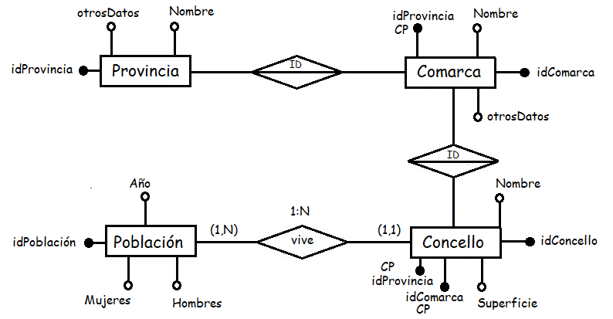

Entidad | Clave primaria | Clave Secundaria | Clave foránea |  |  | Atributos NO primos | Atributos multivaluados
Provincia | IdProvincia |  |  | → |  | Nombre, otrosDatos
Comarca | IdProvincia, IdComarca |  | idProvincia | → | Provincia(idProvincia) | Nombre, Superficie, otrosDatos
Concello | IdProvincia, IdComarca, IdConcello |  | IdProvincia, IdComarca | → | Comarca(IdProvincia, idComarca) | Nombre, Superficie, NumPoblación
Población | IdPoblación |  |  | → |  | Año, Mujeres, Hombres

Relación | Clave primaria | Clave ajena o foránea |  |  | Atributos NO primos | Cardinalidad | Entidad |  | Entidad
 |  |  |  |  |  |  | Nombre | Participación | Nombre | Participación
Vive | IdPoblación | idPoblación | → | Población(idPoblación) | IdConcello, idComarca, idProvincia | 1:N | Población | (1,N) | Concello | (1,1)
Vive | IdPoblación | idConcello, idComarca, idProvincia | → | Concello(idConcello, idComarca, idProvincia)

Modelo Relacional
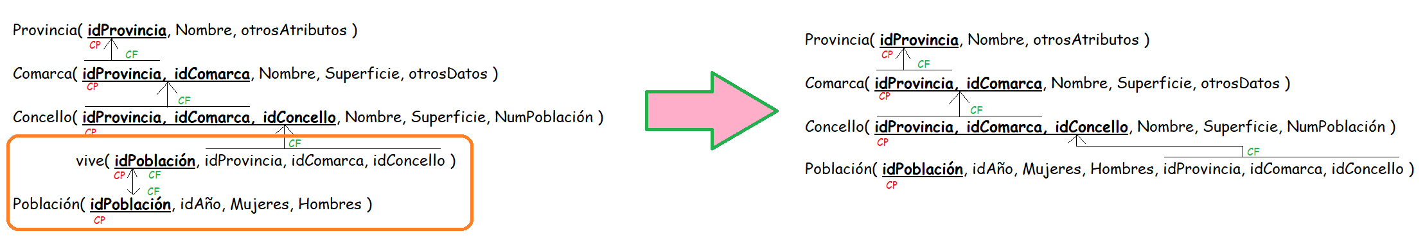

Relación | Clave primaria | Clave alterna | Clave foránea |  |  | Atributos NO primos | Transtividad entre atributos
 |  |  |  |  |  |  | SÍ primos | NO primos
Provincia | idProvincia | Nombre |  | → |  | otrosAtributos | X
Comarca | IdProvincia, idComarca |  | idProvincia | → | Provincia(idProvincia) | Nombre, Superficie, otrosDatos
Concello | IdProvincia, idComarca, idConcello |  | IdProvincia,idComarca | → | Comarca(idProvincia,idComarca) | Nombre, Superficie, NumPoblación
Población | idPoblación |  | idProvincia, idComarca, idConcello |  | Concello(idProvincia, idComarca, idConcello) | IdAño, Mujeres, Hombres, idProvincia, idComarca, idConcello |  | X

Relación | Forma Normal que cumple |  |  |  | Relación en FNBC
Relación | 1FN  DF | 2FN DFC | 3FN DFTNP | FNBC  DFTP | Relación en FNBC
Provincia | X | X | X |  | Provincia(idProvincia, otrosAtributos)  Provincia_nombre(idProvincia, nombre)
Comarca | X | X | X | X
Concello | X | X | X | X
Población | X | X |  |  | Población_año(idPoblacion,idAño, idProvincia, idComarca, idConcello)  año_info(idAño, idProvincia, idComarca, idConcello, mujeres,hombres)

Modelo Entidad/Relación
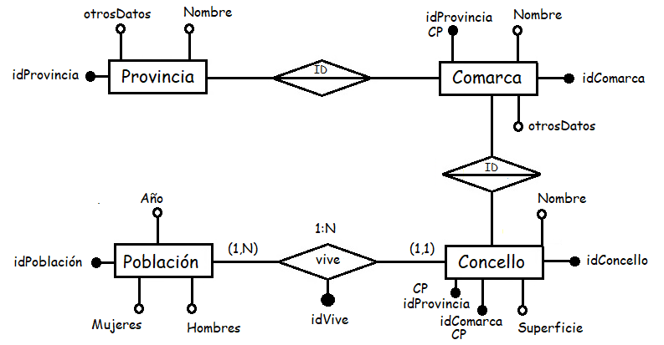

Entidad | Clave primaria | Clave Secundaria | Clave foránea |  |  | Atributos NO primos | Atributos multivaluados
Provincia | IdProvincia |  |  | → |  | Nombre, otrosDatos
Comarca | IdProvincia, IdComarca |  | idProvincia | → | Provincia(idProvincia) | Nombre, Superficie, otrosDatos,
Concello | IdProvincia, IdComarca, IdConcello |  | IdProvincia, IdComarca | → | Comarca(IdProvincia, idComarca) | Nombre, Superficie, NumPoblación
Población | IdPoblación |  |  | → |  | IdConcello, Año, Mujeres, Hombres

Relación | Clave primaria | Clave ajena o foránea |  |  | Atributos NO primos | Cardinalidad | Entidad |  | Entidad
 |  |  |  |  |  |  | Nombre | Participación | Nombre | Participación
Vive | idVive | idPoblación | → | Población(idPoblación) | IdPoblación,  IdConcello, idComarca, idProvincia | 1:N | Población | (1,N) | Concello | (1,1)
Vive | idVive | idConcello, idComarca, idProvincia | → | Concello(idConcello, idComarca, idProvincia)

Modelo Relacional
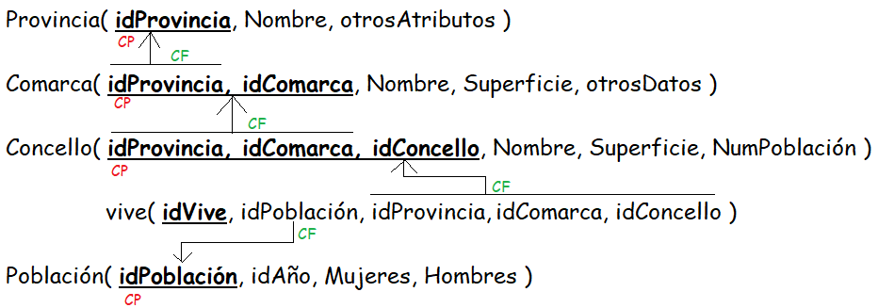

Relación | Clave primaria | Clave alterna | Clave foránea |  |  | Atributos NO primos | Transtividad entre atributos
 |  |  |  |  |  |  | SÍ primos | NO primos
Provincia | IdProvincia |  |  | → |  | Nombre, otrosDatos
Comarca | IdProvincia, IdComarca |  |  | → |  | Nombre, Superficie, otrosDatos,
Concello | IdProvincia, IdComarca, IdConcello |  |  | → |  | Nombre, Superficie, NumPoblación
Vive | idVive |  | idPoblación | → | Población(idPoblación) | IdPoblación,  IdConcello, idComarca, idProvincia
Vive | idVive |  | idConcello, idComarca, idProvincia | → | Concello(idConcello, idComarca, idProvincia) | IdPoblación,  IdConcello, idComarca, idProvincia
Población | IdPoblación |  |  | → |  | IdConcello, Año, Mujeres, Hombres

Relación | Forma Normal que cumple |  |  |  | Relación en FNBC
Relación | 1FN  DF | 2FN DFC | 3FN DFTNP | FNBC  DFTP | Relación en FNBC

Modelo Entidad/Relación
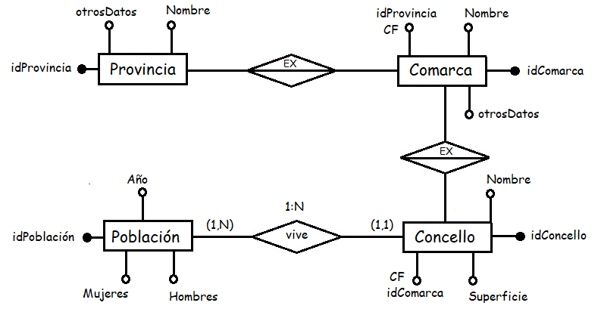

Entidad | Clave primaria | Clave Secundaria | Clave foránea |  |  | Atributos NO primos | Atributos multivaluados
Provincia | IdProvincia |  |  | → |  | Nombre, otrosDatos
Comarca | IdComarca |  | idProvincia | → | Provincia(idProvincia) | Nombre, Superficie, otrosDatos, IdProvincia
Concello | IdConcello |  | IdComarca | → | Comarca(idComarca) | Nombre, Superficie, NumPoblación, idComarca
Población | IdPoblación |  |  | → |  | IdConcello, Año, Mujeres, Hombres

Relación | Clave primaria | Clave ajena o foránea |  |  | Atributos NO primos | Cardinalidad | Entidad |  | Entidad
 |  |  |  |  |  |  | Nombre | Participación | Nombre | Participación
Vive | idPoblación | idPoblación | → | Población(idPoblación) | IdConcello | 1:N | Población | (1,N) | Concello | (1,1)
Vive | idPoblación | idConcello | → | Concello(idConcello)

Modelo Relacional
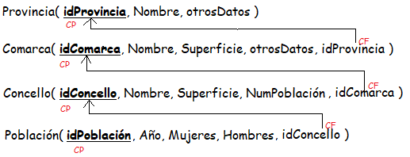

Relación | Clave primaria | Clave alterna | Clave foránea |  |  | Atributos NO primos | Transtividad entre atributos
 |  |  |  |  |  |  | SÍ primos | NO primos
 |  |  |  | →
 |  |  |  | →
 |  |  |  | →

Relación | Forma Normal que cumple |  |  |  | Relación en FNBC
Relación | 1FN  DF | 2FN DFC | 3FN DFTNP | FNBC  DFTP | Relación en FNBC

Modelo Entidad/Relación
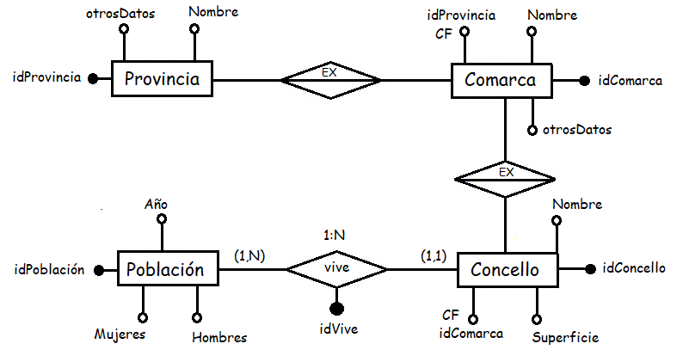

Entidad | Clave primaria | Clave Secundaria | Clave foránea |  |  | Atributos NO primos | Atributos multivaluados
Provincia | IdProvincia |  |  | → |  | Nombre, otrosDatps
Comarca | IdComarca |  | idProvincia | → | Provincia(idProvincia) | Nombre, Superficie, otrosDatos, IdProvincia
Concello | IdConcello |  | IdComarca | → | Comarca(idComarca) | Nombre, Superficie, NumPoblación, idComarca
Población | IdPoblación |  |  | → |  | Año, Mujeres, Hombres

Relación | Clave primaria | Clave ajena o foránea |  |  | Atributos NO primos | Cardinalidad | Entidad |  | Entidad
 |  |  |  |  |  |  | Nombre | Participación | Nombre | Participación
Vive | idVive | idPoblación | → | Población(idPoblación) | IdPoblación,  IdConcello | 1:N | Población | (1,N) | Concello | (1,1)
Vive | idVive | idConcello | → | Concello(idConcello)

Modelo Relacional
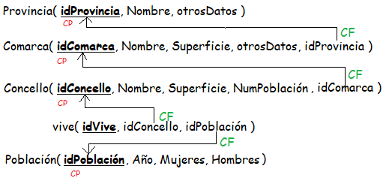

Relación | Clave primaria | Clave alterna | Clave foránea |  |  | Atributos NO primos | Transtividad entre atributos
 |  |  |  |  |  |  | SÍ primos | NO primos
 |  |  |  | →
 |  |  |  | →
 |  |  |  | →

Relación | Forma Normal que cumple |  |  |  | Relación en FNBC
Relación | 1FN  DF | 2FN DFC | 3FN DFTNP | FNBC  DFTP | Relación en FNBC

Modelo Entidad/Relación
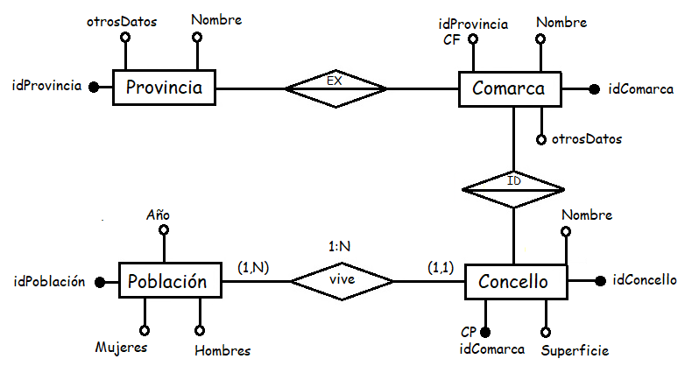

Entidad | Clave primaria | Clave Secundaria | Clave foránea |  |  | Atributos NO primos | Atributos multivaluados
Provincia | IdProvincia |  |  | → |  | Nombre, otrosDatos
Comarca | IdComarca |  | idProvincia | → | Provincia(idProvincia) | Nombre, Superficie, otrosDatos, IdProvincia
Concello | IdComarca, IdConcello |  | IdComarca | → | Comarca(idComarca) | Nombre, Superficie, NumPoblación, idComarca
Población | IdPoblación |  |  | → |  | Año, Mujeres, Hombres

Relación | Clave primaria | Clave ajena o foránea |  |  | Atributos NO primos | Cardinalidad | Entidad |  | Entidad
 |  |  |  |  |  |  | Nombre | Participación | Nombre | Participación
Vive | IdPoblación | idPoblación | → | Población(idPoblación) | IdComarca,  IdConcello | 1:N | Población | (1,N) | Concello | (1,1)
Vive | IdPoblación | idConcello , idComarca | → | Concello(idConcello, idComarca)

Modelo Relacional
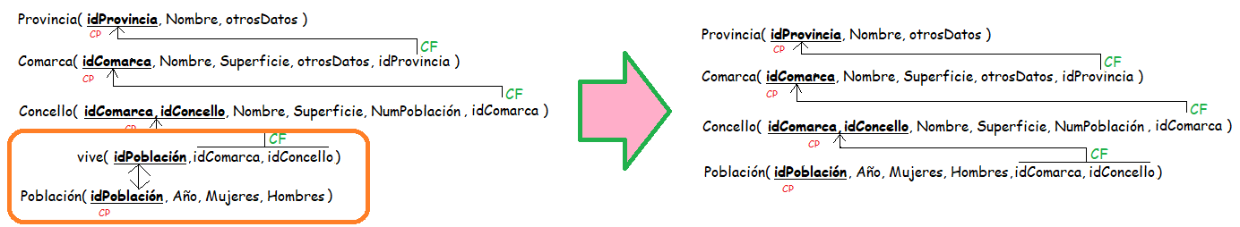

Relación | Clave primaria | Clave alterna | Clave foránea |  |  | Atributos NO primos | Transtividad entre atributos
 |  |  |  |  |  |  | SÍ primos | NO primos
 |  |  |  | →
 |  |  |  | →
 |  |  |  | →

Relación | Forma Normal que cumple |  |  |  | Relación en FNBC
Relación | 1FN  DF | 2FN DFC | 3FN DFTNP | FNBC  DFTP | Relación en FNBC

Modelo Entidad/Relación
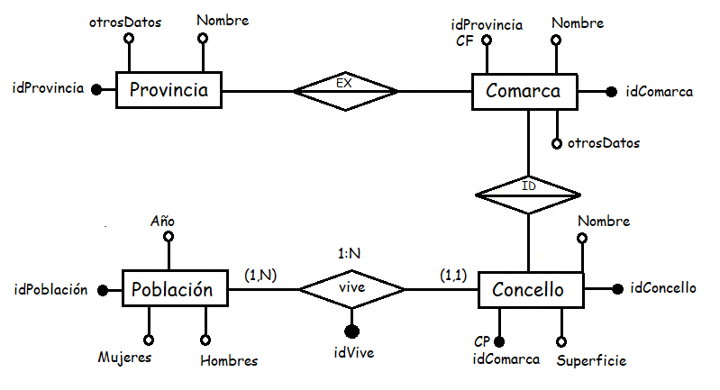

Entidad | Clave primaria | Clave Secundaria | Clave foránea |  |  | Atributos NO primos | Atributos multivaluados
Provincia | IdProvincia |  |  | → |  | Nombre, otrosDatos
Comarca | IdComarca |  | idProvincia | → | Provincia(idProvincia) | Nombre, Superficie, otrosDatos, IdProvincia
Concello | IdComarca, IdConcello |  | IdComarca | → | Comarca(idComarca) | Nombre, Superficie, NumPoblación, idComarca
Población | IdPoblación |  |  | → |  | Año, Mujeres, Hombres

Relación | Clave primaria | Clave ajena o foránea |  |  | Atributos NO primos | Cardinalidad | Entidad |  | Entidad
 |  |  |  |  |  |  | Nombre | Participación | Nombre | Participación
Vive | idVive | idPoblación | → | Población(idPoblación) | IdPoblación,  IdComarca,  IdConcello | 1:N | Población | (1,N) | Concello | (1,1)
Vive | idVive | idConcello , idComarca | → | Concello(idConcello, idComarca)

Modelo Relacional
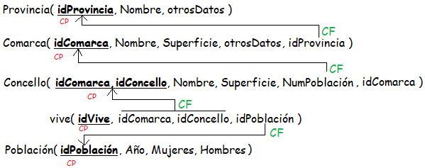

Relación | Clave primaria | Clave alterna | Clave foránea |  |  | Atributos NO primos | Transtividad entre atributos
 |  |  |  |  |  |  | SÍ primos | NO primos
 |  |  |  | →
 |  |  |  | →
 |  |  |  | →

Relación | Forma Normal que cumple |  |  |  | Relación en FNBC
Relación | 1FN  DF | 2FN DFC | 3FN DFTNP | FNBC  DFTP | Relación en FNBC

Modelo Entidad/Relación
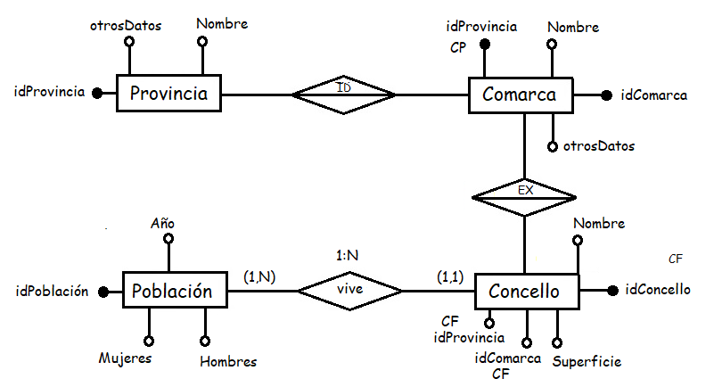

Entidad | Clave primaria | Clave Secundaria | Clave foránea |  |  | Atributos NO primos | Atributos multivaluados
Provincia | IdProvincia |  |  | → |  | Nombre, otrosDatos
Comarca | IdProvincia, IdComarca |  | idProvincia | → | Provincia(idProvincia) | Nombre, Superficie, otrosDatos, IdProvincia
Concello | IdConcello |  | IdComarca | → | Comarca(idProvincia, idComarca) | Nombre, Superficie, NumPoblación, IdProvincia, idComarca
Población | IdPoblación |  |  | → |  | IdConcello, Año, Mujeres, Hombres

Relación | Clave primaria | Clave ajena o foránea |  |  | Atributos NO primos | Cardinalidad | Entidad |  | Entidad
 |  |  |  |  |  |  | Nombre | Participación | Nombre | Participación
Vive | IdPoblación | idPoblación | → | Población(idPoblación) | IdConcello | 1:N | Población | (1,N) | Concello | (1,1)
Vive | IdPoblación | idConcello | → | Concello(idConcello)

Modelo Relacional
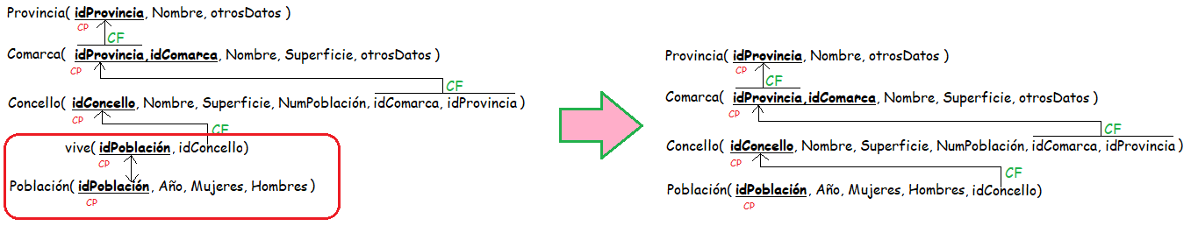

Relación | Clave primaria | Clave alterna | Clave foránea |  |  | Atributos NO primos | Transtividad entre atributos
 |  |  |  |  |  |  | SÍ primos | NO primos
 |  |  |  | →
 |  |  |  | →
 |  |  |  | →

Relación | Forma Normal que cumple |  |  |  | Relación en FNBC
Relación | 1FN  DF | 2FN DFC | 3FN DFTNP | FNBC  DFTP | Relación en FNBC

Modelo Entidad/Relación
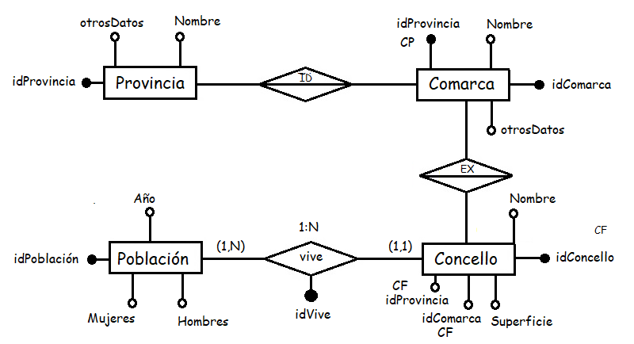

Entidad | Clave primaria | Clave Secundaria | Clave foránea |  |  | Atributos NO primos | Atributos multivaluados
Provincia | IdProvincia |  |  | → |  | Nombre, otrosDatos
Comarca | IdProvincia, IdComarca |  | idProvincia | → | Provincia(idProvincia) | Nombre, Superficie, otrosDatos, IdProvincia
Concello | IdConcello |  | IdComarca | → | Comarca(idProvincia, idComarca) | Nombre, Superficie, NumPoblación, IdProvincia, idComarca
Población | IdPoblación |  |  | → |  | IdConcello, Año, Mujeres, Hombres

Relación | Clave primaria | Clave ajena o foránea |  |  | Atributos NO primos | Cardinalidad | Entidad |  | Entidad
 |  |  |  |  |  |  | Nombre | Participación | Nombre | Participación
Vive | idVive | idPoblación | → | Población(idPoblación) | IdPoblación,  IdConcello | 1:N | Población | (1,N) | Concello | (1,1)
Vive | idVive | idConcello | → | Concello(idConcello)

Modelo Relacional
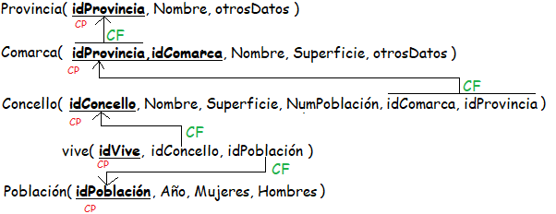

Relación | Clave primaria | Clave alterna | Clave foránea |  |  | Atributos NO primos | Transtividad entre atributos
 |  |  |  |  |  |  | SÍ primos | NO primos
 |  |  |  | →
 |  |  |  | →
 |  |  |  | →

Relación | Forma Normal que cumple |  |  |  | Relación en FNBC
Relación | 1FN  DF | 2FN DFC | 3FN DFTNP | FNBC  DFTP | Relación en FNBC

